Basisgrammatik Plattdeutsch
Bearbeitet von
Hartmut Arbatzat
HartmutArbatzat@aol.com
En Woort vörut
Die folgenden Übersichten zu den wichtigsten Aspekten einer plattdeutschen Grammatik sind am nordniedersächsischen Plattdeutsch ausgerichtet.
Den grammatischen Regeln des Plattdeutschen können allerdings zahlreiche regionale Varianten zugeordnet werden, die hier nicht erfasst werden.
Die jeweiligen regionalen Abweichungen sind aber m. E. unschwer in die Übersichten einzufügen. Insofern müssten für den Sprachunterricht in bestimmten Regionen Änderungen vorgenommen werden (vgl. z. B. die Pronomina „mik“, „dik“ für das Ostfälische, vgl. auch die regional unterschiedlichen Formen „ween/west/wesen“ für das Partizip Perfekt von „sien“).
Die Grammatikkapitel enthalten eine grundlegende Darstellung der jeweiligen Wortartformen, der Konjugation und Deklination sowie der typischen Satzbauaspekte. Mit Hilfe zahlreicher Beispiele werden Wortarten und Syntax verdeutlicht. Interessierte mögen die vorliegende „Basisgrammatik“ als Grundlage und Vergleichsmöglichkeit für regionalspezifische Grammatikdarstellungen benutzen.
Eine plattdeutsche Grammatik kann zwei unterschiedliche Ziele verfolgen: Sie kann den aktuellen Sprachgebrauch als deskriptive Grammatik beschreiben oder sie erfüllt eine normierende Funktion, indem sie Vorgaben für „richtiges“ Plattdeutsch macht. Beides ist hier nicht zu leisten und es ist m. E. ein Kompromiss aus beiden Zielsetzungen erforderlich.
Den Sprachgebrauch lediglich zu beschreiben hieße, allen Einflüssen des Hochdeutschen/Standarddeutschen Rechnung zu tragen und sie zu übernehmen (z. B. Kausalsätze, die mit „wiel“ eingeleitet werden).
Eine normierende Grammatik würde den Sprachgebrauch zu einem bestimmten Zeitpunkt festschreiben und die sich durch den ständigen Sprachkontakt mit dem Hochdeutschen/Standarddeutschen ergebenden Änderungen ignorieren.
Kompromisse sind jeweils schwer begründbar und nicht ohne subjektive Einschätzungen vorzunehmen. Insofern ist die vorliegende Übersicht als Basisgrammatik zu verstehen, deren Regeln je nach regionaler Zugehörigkeit und je nach Intensität des sich im Sprachgebrauch bereits verfestigten hochdeutschen Einflusses unterschiedlich realisiert werden können.
Man mag die sich daraus ergebende Vielfalt der Formen und Möglichkeiten beklagen, man kann darin aber auch ein interessantes Phänomen einer aus vielen unterschiedlichen Mundarten zusammengesetzten Regionalsprache und damit eine Bereicherung sehen. Eines kann ich jedoch aus Erfahrung sagen: In der Realität der Sprachvermittlung – zumindest in der Erwachsenenbildung - ergeben sich aus der Vielschichtigkeit interessante und anregende Sprachvergleiche und Diskussionen.
Inhaltsverzeichnis
1. Artikel (Geschlechtswörter) 4
2. Pronomen (Fürwörter) 4
2.1 Personalpronomen (persönliche Fürwörter) 4
2.2 Reflexivpronomen (rückbezügliche Fürwörter) 5
2.3 Possessivpronomen (besitzanzeigende Fürwörter) 6
2.4 Interrogativpronomen (Fragewörter) 7
2.5 Demonstrativpronomen (Zeigewörter) 7
2.6 Indefinitpronomen (unbestimmte Fürwörter) 8
3. Hilfsverben 9
4. Modalverben (Tätigkeitswörter der Art und Weise) 10
5. Verben (Tätigkeitswörter) 11
5.1 Konjugation regelmäßiger Verben 12
5.2 Konjugation unregelmäßiger Verben 17
5.3 Partizipien (Verlaufsformen) 23
5.3.1 Partizip Präsens/Partizip I 23
5.3.2 Partizip Perfekt/Partizip II 23
6. Konjunktiv (Möglichkeitsform) 23
6.1 Konjunktiv I – indirekte Rede 23
6.2 Konjunktiv II 23
7. Imperativ (Befehlsform) 25
8. Präpositionen (Verhältniswörter) 26
9. Nomen/Substantive (Hauptwörter) 27
9.1 Deklination 27
9.2 Pluralbildung (Mehrzahlbildung) 28
10. Adjektiv (Eigenschaftswort) 30
10.1 Adjektivdeklination (Beugung der Eigenschaftswörter) 30
10.2 Komparation (Steigerung der Adjektive) 32
11. Adverbien (Umstandswörter) 33
12. Partikel (Teilchen) 34
13. Interjektionen (Ausrufewörter) 36
14. Konjunktionen (Bindewörter) 37
15. Satzbildung 38
15.1 Verbindung von Hauptsätzen 39
15.2 Verbindung von Haupt- und Nebensätzen 40
15.2.1 Subjektsätze 40
15.2.2 Objektsätze 40
15.3 Adverbialsätze 41
15.3.1 Temporalsätze (Nebensätze der Zeit) 41
15.3.2 Kausalsätze (Begründungssätze) 42
15.3.3 Finalsätze (Zweck und Ziel) 42
15.3.4 Konditionalsätze (Bedingungssätze) 42
15.3.5 Konsekutivsätze (Folgesätze) 43
15.3.6 Konzessivsätze (Einräumung eines Gegengrundes) 44
15.3.7 Modalsätze (Nebensätze der Art und Weise) 44
15.4 Lokalsätze (Nebensätze mit Ortsangaben) 45
15.5 Proportionalsätze (Vergleichssätze) 45
12.6 Attributsätze 45
16. Umschreibungen zur Intensivierung der Bedeutung 47
16.1 Wat köönt wi mit „doon“ doon? 47
16.2 Umschreibungen mit „kriegen“ 48
16.3 Umschreibungen zur Verdeutlichung temporaler Aspekte 49
Literaturliste 50

Alle Fotos stammen vom Autor Hartmut Arbatzat.
1. Artikel (Geschlechtswörter)
Artikel/Geschlechtswörter
a) nur zwei bestimmte  Artikel | de/dat (Einzahl)  de Mann, de Fro, dat Kind | de (Mehrzahl)  de Kinner
b) unbestimmte Artikel | en/ene/en  en Mann, en(e) Fro, en Kind | ---
Wechsel des Artikels von de zu dat im Sinne einer Herabsetzung oder des
Bedauerns:
Dat Minsch kummt mi nich wedder in’t Huus.
De Paul, dat arme Minsch, kann noch nich richtig wedder lopen.
2. Pronomen
2.1 Personalpronomen (persönliche Fürwörter)
Ik un du un he, dat sünd dree.
Die Formen der Personalpronomen in den vier Fällen zeigen sich gegenüber dem Hochdeutschen/Standarddeutschen als vereinfacht:
Der Genitiv wird jeweils umschrieben mit „vun“.
Dativ und Akkusativ unterscheiden sich nicht.
Personalpronomen
 | 1. Sg. | 2. Sg. | 3. Sg. | 1. Pl. | 2. Pl | 3. Pl.
Nominativ | ik | du | he/se/dat | wi | ji | se
Genitiv | vun mi | vun di | vun em/ehr/dat | vun u(n)s | vun ju/jo/  jüm/juch | vun  jem
Dativ | mi | di | em/ehr/dat | u(n)s | ju/jo/  jüm/juch | jem
Akkusativ | mi | di | em/ehr/dat | u(n)s | ju/jo/  jüm/juch | jem
Im Genitiv ist auch die Umschreibung mit „sien“ / „ehr“ sprachtypisch:
dat Auto vun mien Broder = mien Broder sien Auto
de Söhn vun mien Fründin = mien Fründin ehr Söhn

In der Anrede wird die Höflichkeitsform Se verwendet:
Köönt Se mi seggen, wo de Bahnhoff is?
Dat Book schenk ik Se.
 | Singular | Plural
Nominativ | Se | Se
Genitiv | vun Se | vun Se
Dativ | Se | Se
Akkusativ | Se | Se
Da Plattdeutsch meistens im vertrauten Bereich verwendet wird, wo man die beteiligten Personen gut kennt, ist der Gebrauch des distanzierenden „Sie“ eher
selten.
2.2 Reflexivpronomen (rückbezügliche Fürwörter)
Die Reflexivpronomen oder rückbezüglichen Fürworter stehen zusammen mit Verben, die einen Rückbezug auf das Subjekt des Satzes zum Ausdruck bringen:
sik waschen, sik schier maken, sik wunnern, sik setten, sik högen, sik freien
In der 1. Person Singular und in der 3. Person Plural wird das Reflexivpronomen
sik verwendet. Bei den anderen Formen benutzt man die Dativ- bzw.
Akkusativformen der Personalpronomen.
Konjugation reflexiver Verben
 | sik freien | sik daalsetten | sik schier maken
ik | frei mi | sett mi daal | maak mi schier
du | freist di | settst di daal | maakst di schier
he/se/dat | freit sik | sett sik daal | maakt sik schier
wi | freit u(n)s | sett u(n)s daal | maakt u(n)s schier
ji | freit jo | sett jo daal | maakt jo schier
se | freit sik | sett sik daal | maakt sik schier
Dat löppt sik woll t(o)recht.
HEEV-UP hett wat, FREET-UP hett nix.
2.3 Possessivpronomen (besitzanzeigende Fürwörter)
Possessivpronomen
 | 1. Sg. | 2. Sg. | 3. Sg. | 1. Pl. | 2. Pl | 3. Pl.
Nominativ | mien | dien | sien/ehr/sien | uns | joon/ jo | ehr/jemmer/  jümmer
Genitiv | vun mien | vun  dien | vun  sien/ehr/sien | vun  u(n)s | vun  joon/ jo | vun  ehr/jemmer/  jümmer
Dativ | mien | dien | sien/ehr/sien | u(n)s | joon/ jo | ehr/jemmer/  jümmer
Akkusativ | mien | dien | sien/ehr/sien | u(n)s | joon/ jo | ehr/jemmer/  jümmer
Die Endung vom Possessivpronomen wird beim Gebrauch im Satz häufig nicht verändert.
Dat is dien Fro.
Dat is sien Mudder.
Genauso möglich ist aber auch:
Dat is diene Fro.
Dat is siene Mudder.
Steht das Substantiv im Neutrum Singular, wird die Form häufig ohne
Endung verwendet.
He süht dat ool Huus.
Dat lütt Kind löppt över de Straat.
Für die Bezeichnung von Besitz- und Zugehörigkeiten in der Höflichkeitsform
wird das Possessivpronomen „Ehr“ verwendet:
Wo hebbt Se denn Ehr Auto parkt?
De Butensiet vun den Minschen speelt keen Rull.
2.4 Interrogativpronomen (Fragewörter)
Interrogativpronomen
wat | was | Wat hett he seggt?
keen/wokeen | wer | Keen is dor?
keen sien | wessen | Keen sien Auto is dat?
welk/welke | welcher/welche/welches | Welk Huus is dien?
woveel | wieviel | Woveel hest du dorför kregen?
wo/woneem | wo (lokal) | Wo kummst du her?
wo/woans | wie | Wo geiht?
worüm | warum, weshalb | Worüm hest du dat doon?
woför | wofür, für was | Woför bruukt he dat?
wohen | wohin | Wo geiht he hen?(unfest:Ungewöhlich ist die Form:Wohen geiht he?)
woher | woher | Wo kummt he her? (unfest)
wann/wannehr | wann | Wann kummt he?
wovon | wovon | Wo kumm dat von? (unfest)
2.5 Demonstrativpronomen (hinweisende Fürwörter)
Demonstrativpronomen de
 | Singular |  |  | Plural
 | Maskulinum | Femininum | Neutrum
Nominativ | de | de | dat | de
Genitiv | den sien/de sien | de ehr | dat sien | de ehr
Dativ/  Akkusativ | den | de | dat | de
De Keerl dor an’n Disch in’e Eck. Dat is mien Vadder.
Sühst du de Fro? De ehr Dochder is de Fründin vun mien Söhn.
Dat Auto dor, dat swatte, dat will ik köpen.
De ’n groten Mors hett, mutt ok ’n grote Büx hebben.

Demonstrativpronomen düsse/düt
 | Singular |  |  | Plural
 | Maskulinum | Femininum | Neutrum
Nominativ | düsse | düsse | düt | düsse
Genitiv | düssen sien | düsse ehr | düt sien | düsse ehr
Dativ/  Akkusativ | düssen | düsse | düt | düsse
Düsse Minsch dor, de hett mi dat andoon.
Ik weet nich wat ik nehmen schall. Ik glööv ik nehm düssen.
Düsse Appels smeckt mi bannig good.
2.6 Indefinitpronomen (unbestimmte Fürwörter)
Indefinitpronomen
all/allens | alles | Wi wüllt allens, wat du hest.
annerseen | jemand anderes | Wat annerseen seggt, is mi egal.
een/een(e) | (irgend)ein | Dor hett een seggt: Dat geiht nich!
annerswat | etwas anderes | Ik will noch annerswat köpen.
elk/elkeen | jeder | Elk na sien Möög.
en beten | ein bisschen | Geevt mi en beten to eten.
jeedeen | jeder | Jeedeen is dorbi ween.
keen/keeneen | keiner | Keeneen much wat seggen.
jichenswat | irgendetwas | Wi mööt jichenswat doon.
jichenseen | irgendeiner,  irgendjemand | Jichenseen is jümmers unklook.
mennig/mennigeen | viele | Mennig sünd nich trüchkomen.
nix | nichts | Se hett nix seggt.
nüms | niemand | Nüms wull betahlen.
welk | manche | Welk sünd in’e Kark, welk sünd in’ Kroog.
unsereen | unsereiner | Unsereen blifft to Huus.
wat | ein wenig | Ik heff ehr wat mitbröcht.

De olen Propheten sünd dood un de niegen weet dor nix vun af.
3. Konjugation der Hilfsverben
Konjugation der Hilfsverben im Präsens
 | sien  sein | hebben  haben | warrn  werden | doon  tun, geben
ik | bün | heff | warr | do
du | büst | hest | warrst | deist
he/se/dat | is | hett | warrt | deit
wi/ji/se | sünd | hebbt | warrt | doot

Ik bün ut Hamborg. Du büst ut Bremen. He/se/dat is ut Lübeck.
Wi sünd ut Düütschland. Ji sünd ut Nedersassen. Se sünd ut Dithmarschen.
He hett dree Kinner. Se hett en Dochder. Ji hebbt en Söhn.
Konjugation der Hilfsverben im Perfekt
 | sien | hebben | warrn | doon
ik | bün ween/west/wesen  bin gewesen | heff hatt  hatte gehabt | bün worrn  bin gewesen | heff doon  habe getan
du | büst ween | hest hatt | büst worrn | hest doon
he/se/dat | is ween | hett hatt | is worrn | hebbt doon
wi/ji/se | sünd ween | hebbt hatt | sünd worrn | hebbt doon

Konjugation der Hilfsverben im Präteritum
 | sien | hebben | warrn | doon
ik | weer war | harr hatte | wöör wurde | dee/dä tat, gab
du | weerst | harrst | wöörst | deest
he/se/dat | weer | harr | wöör | dee
wi/ji/se | weren | harrn | wörrn | deen

Höög di, frei di, wees fidel – denn deist wat Godes för dien Seel.

Konjugation der Hilfsverben im Plusquamperfekt
 | sien | hebben | warrn | doon
ik | weer ween  (war gewesen) | harr hatt  (hatte gehabt) | weer worrn  (war geworden) | harr doon  (hatte getan)
du | weerst ween | harrst hatt | weerst worrn | harrst doon
he/se/dat | weer ween | harr hatt | weerst worrn | harr doon
wi/ji/se | weren ween | harrn hatt | weren worrn | harrn doon

4. Modalverben
Konjugation der Modalverben im Präsens
 | können  können | willen/  wüllen  wollen | schölen  sollen | möten  müssen | dörven/  dröven  dürfen | mögen  mögen
ik | kann | will | schall | mutt | dröff | mag
du | kanns(t) | wullt | scha(ll)s(t) | mu(tt)s(t) | dröffs(t) | mags(t)
he/se/dat | kann | will | schall | mutt | dröff | mag
wi/ji/se | köönt | wüllt | schüllt | mööt | dröfft / dröövt | möögt
Du kannst doon wat du wullt, ik dröff dat nich.
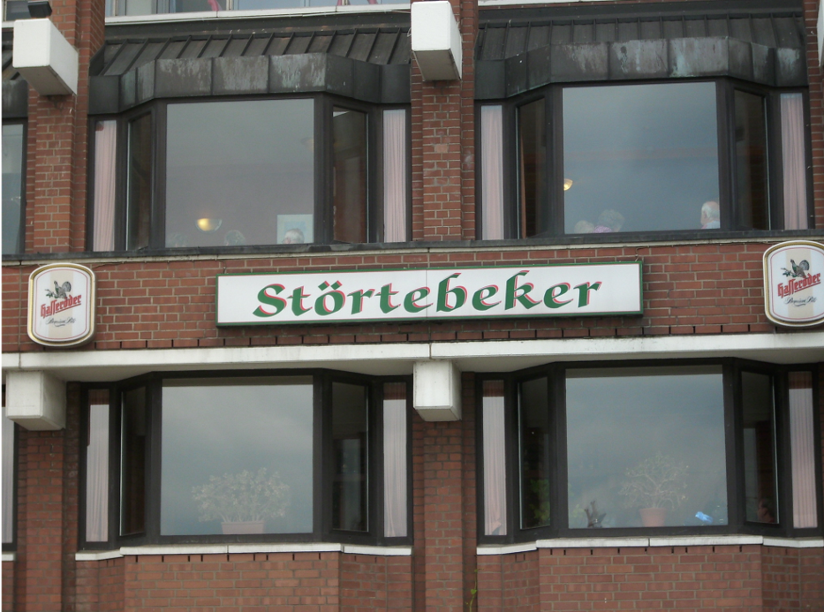Doon deit lehren.
Do wat du wullt, de Lüüd snackt doch.
Allens wat ik denk un do, dat tro ik ok mien Naver to.

Konjugation der Modalverben im Präteritum
 | können | willen/  wüllen | schölen | möten | dörven/  dröven | mögen
ik | kunn | wull | schull | müss | dröff | much
du | kunns(t) | wu(ll)s(t) | schu(ll)st | müss(t) | dröffs(t) | muchs(t)
he/se/dat | kunn | wull | schull | müss | dröff | much
wi/ji/se | kunnen | wullen | schullen | müssen | dröffen | muchen
Ik wull jo geern, dat he dat dee/dä, man he wull un wull dat nich.
Dat, wat wi wullen, dröffen wi nich.
Se schullen dat doon, man se muchen dat nich.
5. Konjugation der Verben
Man unterscheidet schwache und starke Verben. Bei starken Verben wird bei der
Flexion (Beugung) der Stammvokal im Präteritum (Vergangenheit) und beim
Partizip Perfekt (2. Mittelform) verändert:
Beispiele für die Konjugation der starken Verben:
rieten reet reten (reißen, riss, gerissen)
kamen keem kamen (kommen, kam, gekommen)
flegen fleeg/flöög flagen (fliegen, flog, geflogen)
singen sung sungen (singen, sang, gesungen)
Die Vokalwechsel können auch in der Gegenwartsform eintreten:
ik eet du ittst wi eet (ich esse, du isst, wir essen)
ik geev du giffst wi geevt (ich gebe, du gibst, wir geben)
Schwache Verben behalten bei der Flexion den Stammvokal bei.
Gegenwart und Vergangenheit unterscheiden sich meist nur durch die 3. Person der Einzahl, wo das –t im Präteritum wegfällt. Die Pluralformen besitzen jeweils die Endung –en. Das Partizip Perfekt (2. Mittelform) endet auf –(e)t.
Präsens
ik lehr, du lehrst, he lehrt, wi lehrt (ich lerne/lehre usw.)
ik arbeid, du arbeidst, he arbeidt, wi arbeidt (ich arbeite usw.)
Präteritum
ik lehr, du lehrst, he lehr, wi lehren (ich lernte/lehrte usw.)
Perfekt
ik heff lehrt, du hest lehrt, wi hebbt lehrt (ich habe gelernt/gelehrt usw.)
Für die starken und schwachen Verben gibt es im Plural immer nur eine Endung. Westlich der Elbe spricht man überwiegend –t: wi, ji, se snackt (wir, ihr, sie sprechen). Östlich und nördlich wird hingegen –en gesprochen: wi, ji, se snacken.
5.1 Konjugation regelmäßiger Verben
Liste regelmäßiger Verben
Nr | Grundform | Hochdeutsch | 1. Person  Singular  Präteritum | Partizip II
1 | aarnen | ernten | aarn | aarnt
2 | arbeiden | arbeiten | arbeidt | arbeidt
3 | backen | backen | back | backt
4 | ballern | lärmen | baller | ballert
5 | beden | beten | bee | beed
6 | bedüden | bedeuten | bedüü | bedüüd
7 | besöken | besuchen | besöök | besöcht
8 | betahlen | bezahlen | betahl | betahlt
9 | blöhen | blühen | blöh | blöht
10 | bölken | brüllen | bölk | bölkt
11 | bören | heben | böör | böört
12 | braden | braten | braad | braad
13 | bruken | brauchen | bruuk | bruukt
14 | danzen | tanzen | danz | danzt
15 | denen | dienen | deen | deent
16 | döpen | taufen | dööp | dööpt
17 | dreihen | drehen | dreih | dreiht
18 | drögen | trocknen | dröög | dröögt
19 | drömen | träumen | drööm | dröömt
20 | fiern | feiern | fier | fiert
21 | fleiten | flöten | fleit | fleit
22 | föhlen, sik | sich fühlen | föhl | föhlt
23 | freien, sik | sich freuen | frei | freit
24 | freten | fressen | freet | freten
25
26 | halen | holen | haal | haalt
27 | heiraden | heiraten | heiraad | heiraad
28 | heten | heißen | heet | heten
29 | högen, sik | sich freuen | höög | höögt
30 | hosten | husten | hoost | hoost
31 | hüürn/höörn | hören | hüür/höör | hüürt/höört
32 | kaken | kochen | kaak | kaakt
33 | kösten | kosten | köss | köst
34 | lehren | lehren/lernen | lehr | lehrt
35 | loven | loben | loov | loovt
36 | luern | warten | luer | luurt
37 | maken | machen | maak | maakt
38 | marachen | schwer arbeiten | marach | maracht
39 | marken | merken | mark | markt
40 | menen | meinen | meen | meent
41 | nickkoppen | nicken, bejahen | nickkopp | nickkoppt
42 | pareren | parieren | pareer | pareert
43 | passeren | passieren | passeer | passeert
44 | proberen | probieren | probeer | probeert
45 | raseren | rasieren | raseer | raseert
46 | regen | regnen | regen | regent
47 | reken | rechnen | reken | rekent
48 | röhren | rühren | röhr | röhrt
49 | schamen | schämen | schaam | schaamt
50 | schechen | prügeln | schech | schecht
51 | schüddkoppen | verneinen | schüddkopp | schüddkoppt
52 | seilen | segeln | seil | seilt
53 | slucken | schlucken | sluck | sluckt
54 | smöken | rauchen | smöök | smöökt
55 | snacken | sprechen | snack | snackt
56 | sneen | schneien | snee | sneet
57 | spenderen | spendieren | spendeer | spendeert
58 | teken | zeichnen | teken | tekent
59 | tellen | zählen | tell | tellt
60 | töven | warten | tööv | töövt
61 | truern | trauern | truur | truurt
62 | verdeffenderen, sik | sich verteidigen | verdeffendeer | verdeffendeert
63 | verfehren | sich erschrecken | verfehr | verfehrt
64 | verhalen | erholen | verhaal | verhaalt
65 | verklookfideln | erklären | verkloofiedel | verklookfiedelt
66 | vertellen | erzählen | vertell | vertellt
67 | wiesen | zeigen | wies | wiest
68 | wahnen | wohnen | wahn | wahnt

In einigen Regionen ist bei den schwachen Verben die auch im Hochdeutschen vorhandene Endung auf -de/-te erhalten geblieben. Dementsprechend können auch Formen wie „he truerde“ oder „ik maakde“ richtig sein.
Präsens regelmäßiger Verben: -t oder –st
 | arbeiden  arbeiten | vertellen  erzählen | snacken  sprechen | seggen  sagen | maken  machen | wohnen  wohnen
ik | arbeid | vertell | snack | segg | maak | wahn
du | arbeidst | vertellst | snackst | seggst | maakst | wahnst
he/se/dat | arbeidt | vertellt | snackt | seggt | maakt | wahnt
wi/ji/se | arbeidt | vertellt | snackt | seggt | maakt | wahnt

Perfekt regelmäßiger Verben
Bildung mit Präsens von „hebben“ + Partizip II
 | arbeiden | vertellen | snacken | seggen | maken
ik | heff arbeidt | heff vertellt | heff snackt | heff seggt | heff maakt
du | hest arbeidt | hest vertellt | hest snackt | hest seggt | hest maakt
he/se/dat | hett arbeidt | hett vertellt | hett snackt | hett seggt | hett maakt
wi/ji/se | hebbt arbeidt | hebbt vertellt | hebbt snackt | hebbt seggt | hebbt maakt
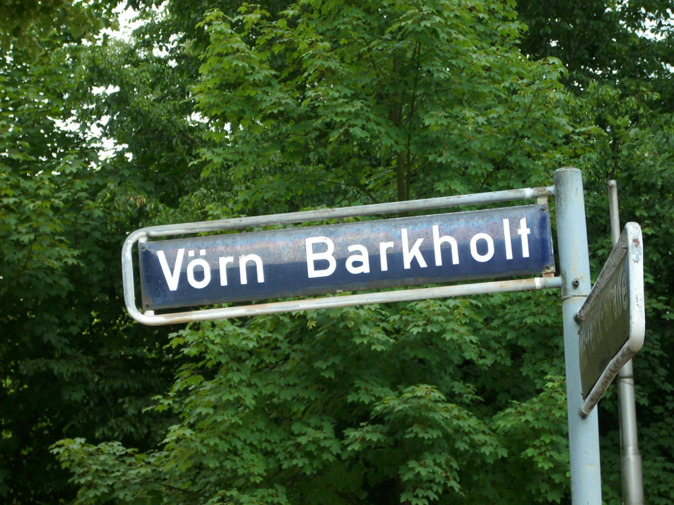
Perfekt regelmäßiger Verben
Bildung mit Präsens von „sien“ + Partizip II
 | gahn | kamen | lopen | inslapen | opwaken
ik | bün gahn | bün kamen | bün lopen | bün inslapen | bün opwaakt
du | büst gahn | büst kamen | büst lopen | büst inslapen | büst opwaakt
he/se/dat | is gahn | is kamen | is lopen | is inslapen | is opwaakt
wi/ji/se | sünd gahn | sünd kamen | sünd lopen | sünd inslapen | sünd opwaakt

Präteritum regelmäßiger Verben
Die 1. und 3. Singular sind endungslos. Die 2. Person Singular erhält die
Endung –st. Die Pluralformen werden mit –en gebildet
 | heten  heißen | vertellen  erzählen | snacken  sprechen | maken  machen | wohnen  wohnen
ik | heet | vertell | snack | maak | wohn
du | heetst | vertellst | snackst | maakst | wohnst
he/se/dat | heet | vertell | snack | maak | wohn
wi/ji/se | heten | vertellen | snacken | maken | wohnen

Plusquamperfekt regelmäßiger Verben
a) Bildung mit Präteritum von hebben + Partizip II
 | arbeiden | vertellen | snacken | maken | wohnen
ik | harr arbeid | harr vertellt | harr snackt | harr maakt | harr wahnt
du | harrst arbeid | harrst vertell | harrst snackt | harrst maakt | harrst wahnt
he/se/dat | harr arbeidt | harr vertellt | harr snackt | harr maakt | harr wahnt
wi/ji/se | harrn arbeid | harrn vertellt | harrn snackt | harrn maakt | harrn wahnt

Wat de een nich noog hett, hett de anner toveel.

Plusquamperfekt II regelmäßiger Verben
b) Bildung mit Präteritum von sien + Partizip II
 | gahn | kamen | lopen | inslapen | opwaken
ik | weer gahn | weer kamen | weer lopen | weer inslapen | weer opwaakt
du | weerst gahn | weerst kamen | weerst lopen | weerst inslapen | weerst opwaakt
he/se/dat | weer gahn | weer kamen | weerst lopen | weer inslapen | weer opwaakt
wi/ji/se | weern gahn | weern kamen | weern lopen | weern inslapen | weern opwaakt
Futur
Zur Kennzeichnung der Zukunft genügt im Plattdeutschen die Präsensform. Hierbei wird ein Zeitadverb verwendet und es ist davon auszugehen, dass die Handlung mit großer Sicherheit erwartet wird.
He maakt dat nächste Week.
Se kummt glieks.
Laat u(n)s morgen Avend mal wat drinken gahn.
Futurformen mit warrn werden benutzt, um Vermutungen auszudrücken, deren Realisierung noch unsicher ist.
Nu warrt he woll al dor ween.
Dat warrt woll Regen geven.
Wat dor woll noch ut warrn schall.
Futur I regelmäßiger Verben
Bildung mit warrn + Infinitiv
 | arbeiden | vertellen | snacken | seggen | maken
ik | warr arbeiden | warr vertellen | warr snacken | warr seggen | warr maken
du | warrst arbeiden | warrst vertellen | warrst snacken | warrst seggen | warrst maken
he/se/dat | warrt arbeiden | warrt vertellen | warrt snacken | warrt seggen | warrt maken
wi/ji/se | warrt arbeiden | warrt vertellen | warrt snacken | warrt seggen | warrt maken

De den Rieken wat gifft un den Kloken wat lehrt,
de sitt op’t verkehrte Peerd.

Futur II regelmäßiger Verben
Bildung mit warrn + Partizip II + Infinitiv
 | arbeiden | vertellen | snacken
ik | warr arbeidt hebben | warr vertellt hebben | warr snackt hebben
du | warrst arbeidt hebben | warrst vertellt hebben | warrst snackt hebben
he/se/dat | warrt arbeidt hebben | warrt vertellt hebben | warrt snackt hebben
wi/ji/se | warrt arbeidt hebben | warrt vertellt hebben | warrt snackt hebben

5.2 Konjugation unregelmäßiger Verben
Wichtiges Merkmal der unregelmäßigen Verben ist der Wechsel des Stammvokals bei der Bildung der Stammformen (Ablautbildung). Im Plattdeutschen lassen sich wie in vielen anderen Sprachen auch zahlreiche unterschiedliche Ablautfolgen unterscheiden.
Liste unregelmäßiger Verben
Nr | Grundform | Hoch-  deutsch | 2. Person  Singular  Präsens | 1. Person  Singular  Präteritum | Partizip II | Muster
1 | beden | bieten | büttst | bööt | baden | e,ö,a
2 | bedregen | betrügen | bedriggst | bedröög | bedragen | e,ö,a
3 | behollen | behalten | behöllst | behöll | behollen | o,ö,o
4 | bieten | beißen | bittst | beet | beten | i,e,e
5 | binnen | binden | binnst | bünn/bunn | bunnen | i,u,u
6 | blieven | bleiben | bliffst | bleev | bleven | i,e,e
7 | breken | brechen | brickst | bröök | braken | e,ö,a
8 | dregen | tragen | driggst | dreeg | dragen | e,e,a
9 | drepen | treffen | dröppst | dreep | drapen | e,e,a
10 | drieven | treiben | driffst | dreev | dreven | i,e,e
11 | drinken | trinken | drinkst | drünk | drunken | i,ü,u
12 | eten | essen | ittst | eet/äät | eten | e,i,e
13 | fallen | fallen | fallst | full/füll | fullen | a,u,u
14 | fangen | fangen | fangst | füng | fungen | a,ü,ü
15 | finnen | finden | finnst | funn | funnen | i,u,u
16 | flegen | fliegen | flüggst | flöög | flagen | e,ö,a
17 | fleten | fließen | flüttst | flööt | flaten | e,ö,a
18 | gahn | gehen | geihst | güng | gahn | a,ü,a
19 | gellen | gelten | gellst | güll | güllen/gellt | e,ü,ü
20 | geneten | genießen | genüttst | genööt | genaten | e,ö,a
21 | geten | gießen | güttst | gööt/geet | gaten | e,ö,a
22 | geven | geben | giffst | geev | geven | e,e,e
23 | glieken | gleichen | gliekst | gleek | gleken | i,e,e
24 | graven | graben | graavst | grööv | graven | a,ö,a
25 | griepen | greifen | grippst | greep | grepen | i,e,e
26 | hangen | hängen | hangst | hung | hungen | a,u,u
27 | hollen | halten | hollst | heel/ hööl | hollen | o,ö,o
28 | hölpen | helfen | hölpst | hölp | holpen | e,ö,o
29 | kamen | kommen | kummst | keem/kööm | kamen | a,e,a
30 | kieken | gucken | kiekst | keek | keken | i,e,e
31 | kniepen | kneifen | knippst | kneep | knepen | i,e,e
32 | kriegen | kriegen | kriggst | kreeg | kregen | i,e,e
33 | krupen | kriechen | krüppst | kreep | krapen | u,e,a
34 | laten | lassen | lettst | leet | laten | a,e,a
35 | legen | lügen | lüggst | löög | lagen | e,ö,a
36 | lesen | lesen | leest/list | lees | leest | e,e,e
37 | liggen | liegen | liggst | leeg | legen | i,e,e
38 | lopen | laufen | löppst | leep/lööp | lopen | o,e,o
39 | nehmen | nehmen | nimmst | nehm/nöhm | nahmen | e,ö,a
40 | rieden | reiten | riedst | reed | reden | i,e,e
41 | rieten | reißen | rittst | reet | reten | i,e,e
42 | ropen | rufen | röppst | reep/rööp | ropen | o,e,o
43 | rüken | riechen | rüükst | rüük | raken | ü,ü,a
44 | schellen | schimpfen | schellst | schull | schullen | e,u.u
45 | scheten | schießen | schüttst | schööt | schaten | e,ö,a
46 | schieten | scheißen | schittst | scheet | scheten | i,e,e
47 | schriegen/ schreen | schreien | schriggst/ schreest | schree(g) | schreet | i,e,e
48 | schrieven | schreiben | schriffst | schreev | schreven | i,e,e
49 | schuven | schieben | schüffst | schööv | schaven | u,ö,a
50 | sehn | sehen | sühst | seeg | sehn | e,e,e,
51 | singen | singen | singst | sung | sungen | i,u,u
52 | sitten | sitzen | sittst | seet | seten | i,e,e
53 | slaan | schlagen | sleist | slöög | slaan | a,ö,a
54 | slapen | schlafen | slöppst | sleep/slööp | slapen | o,e,o
55 | sluten | schließen | sluutst | slööt | slaten | u,ö,a
56 | smieten | schmeißen | smittst | smeet | smeten | i,e,e
57 | snieden | schneiden | snittst | sneed | sneden | i,e,e
58 | spreken | sprechen | sprickst | spröök | spraken | e,ö,a
59 | stahn | stehen | steihst | stünn | stahn | a,ü,a
60 | starven | sterben | starvst | stürv | storven | a,ü,o
61 | stehlen | stehlen | stehlst | stohl | stahlen | a,o,a
62 | stiegen | steigen | stiggst | steeg | stegen | i,e,e
63 | stöten | stoßen | stöttst | stööt | stoten | ö,ö,o
64 | strieden | streiten | striedst | streed | streden | i,e,e
65 | strieken | streichen | strickst | streek | streken | i,e,e
66 | sugen | saugen | suugst | söög, soog | sogen | u,ö,o
67 | supen | saufen | süppst | sööp | sapen | u,ö,a
68 | swemmen | schwimmen | swemmst | swemm | swommen | e,e,o
69 | swiegen | schweigen | swiggst | sweeg | swegen | i,e,e
70 | tehn | ziehen | tüttst | töög | tagen | e,ö,a
71 | trecken | ziehen | treckst | trock | trocken | e,o,o
72 | vergeten | vergessen | vergittst | vergeet | vergeten | e,e,e
73 | verleren | verlieren | verleerst/ verlüst | verleer | verloren | e,e,o
74 | waschen | waschen | waschst | wusch | wuschen | a,u,u
75 | wassen | wachsen | wasst | wuss | wussen | a,u,u
76 | wegen | wiegen | wiggst | wöög | wogen | e,ö,e
77 | weten | wissen | weetst | wüss | weten/wusst | e,ü,e
78 | winken | winken | winkst | wunk | wunken | i,u,u

Präsens unregelmäßiger Verben:
Veränderung des Stammvokals in der 2. und 3. Person Singular
 | doon  tun, geben | lopen  laufen | gahn  gehen | geven  geben | kamen  kommen | schrieven  schreiben
ik | do | loop | gah | geev | kaam | ik schriev
du | deist | löppst | geihst | giffst | kummst | du schriffst
he/se/dat | deit | löppt | geiht | gifftt | kummt | schrifft
wi/ji/se | doot | loopt | gaht | geevt | kaamt | schrievt
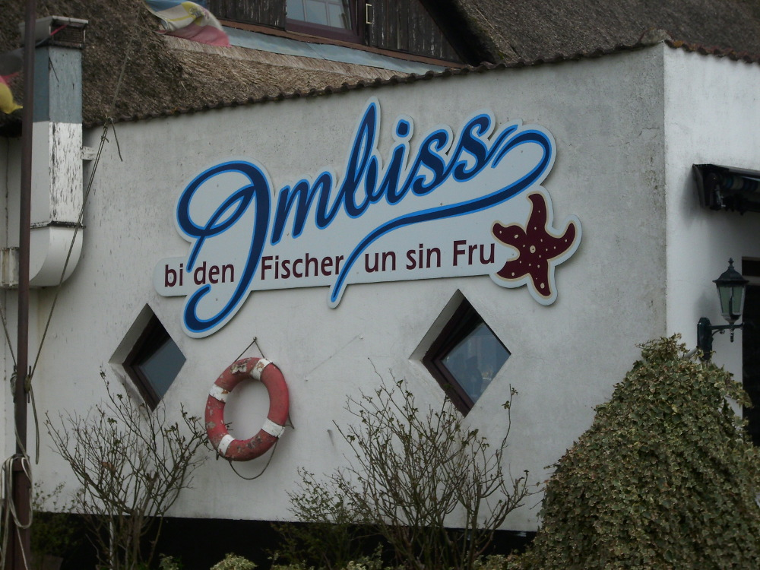
Perfekt unregelmäßiger Verben:
Bildung mit Präsens von sien/hebben + Partizip II
 | doon | lopen | gahn | geven | kamen | slapen
ik | heff doon | bün lopen | bün gahn | heff geven | bün kamen | heff slapen
du | hest doon | büst lopen | büst gahn | hest geven | büst kamen | hest slapen
he/se/dat | hett doon | is lopen | is gahn | hett geven | is kamen | hett slapen
wi,ji/se | hebbt doon | sünd lopen | sünd gahn | hebbt geven | sünd kamen | hebbt slapen

Präteritum unregelmäßiger Verben:
Veränderung des Stammvokals, Endung –st in der 2. Person Singular.
Die Pluralformen werden mit –en gebildet.
 | doon | lopen | gahn | kamen | slapen
ik | dee/dä | leep | güng | keem | sleep
du | deest | leepst | güngst | keemst | sleepst
he/se/dat | dee | leep | güng | keem | sleep
wi/ji/se | deen | lepen | güngen | kemen | slepen

Plusquamperfekt unregelmäßiger Verben
Bildung mit Präteritum von sien/hebben + Partizip II
 | doon | lopen | gahn | kamen | slapen
ik | harr doon | weer lopen | weer gahn | weer kamen | harr slapen
du | harrst doon | weerst lopen | weerst gahn | weerst kamen | harrst slapen
he/se/dat | harr doon | weer lopen | weer gahn | weer kamen | harr slapen
wi | harrn doon | weern lopen | weern gahn | weern kamen | harrn slapen
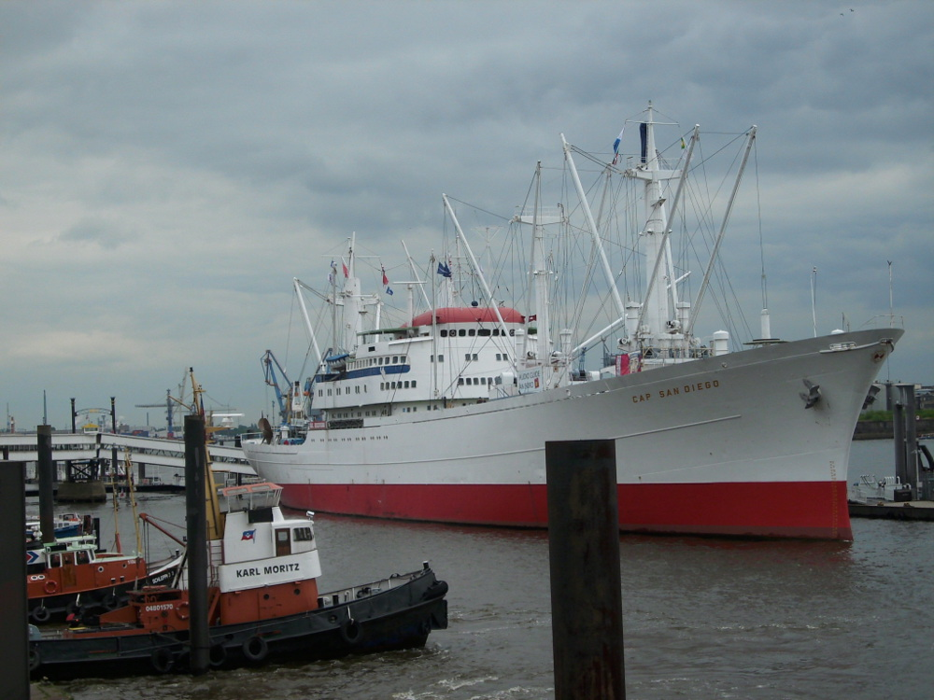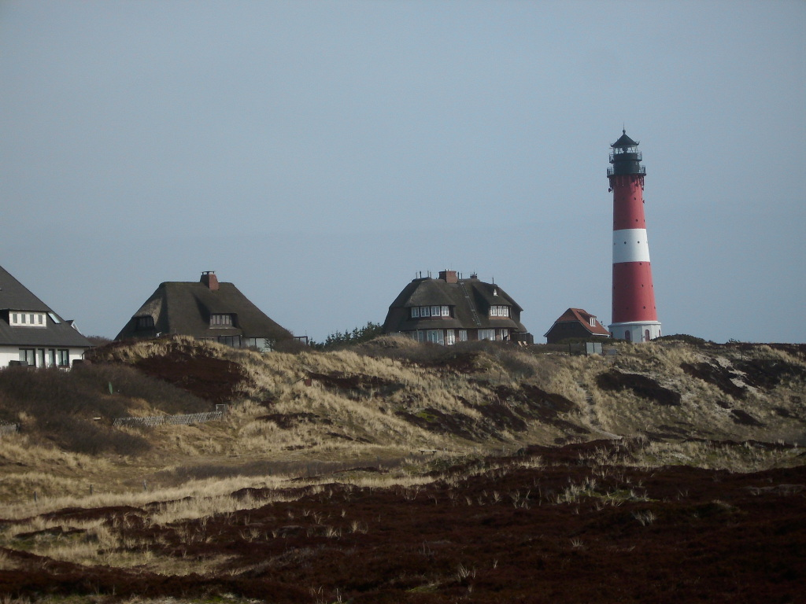
Futur I unregelmäßiger Verben
Bildung mit Formen von warrn + Infinitiv
 | doon | lopen | gahn | kamen | slapen
ik | warr doon | warr lopen | warr gahn | warr kamen | warr slapen
du | warrst doon | warrst lopen | warrst gahn | warrst kamen | warrst slapen
he/se/dat | warrt doon | warrt lopen | warrt gahn | warrt kamen | warrt slapen
wi/ji/se | warrn doon | warrn lopen | warrn gahn | warrn kamen | warrn slapen
Das Futur II („Ich werde das getan haben.“) wird sicherlich äußerst selten verwendet, die Bildung ist gleichwohl möglich.
Futur II unregelmäßiger Verben
Bildung mit Formen von warrn + Infinitiv + hebben oder ween/wesen/west
 | doon | lopen | gahn | kamen | slapen
ik | warr doon hebben | warr lopen ween | warr gahn ween | warr kamen ween | warr slapen hebben
du | warrst doon hebben | warrst lopen  ween | warrst gahn ween | warrst kamen ween | warrst slapen hebben
he/se/dat | warrt doon hebben | warrt lopen  ween | warrt gahn ween | warrt kamen ween | warrt slapen hebben
wi/ji/se | warrn doon hebben | warrn lopen ween | warrn gahn  ween | warrn kamen ween | warrn slapen hebben

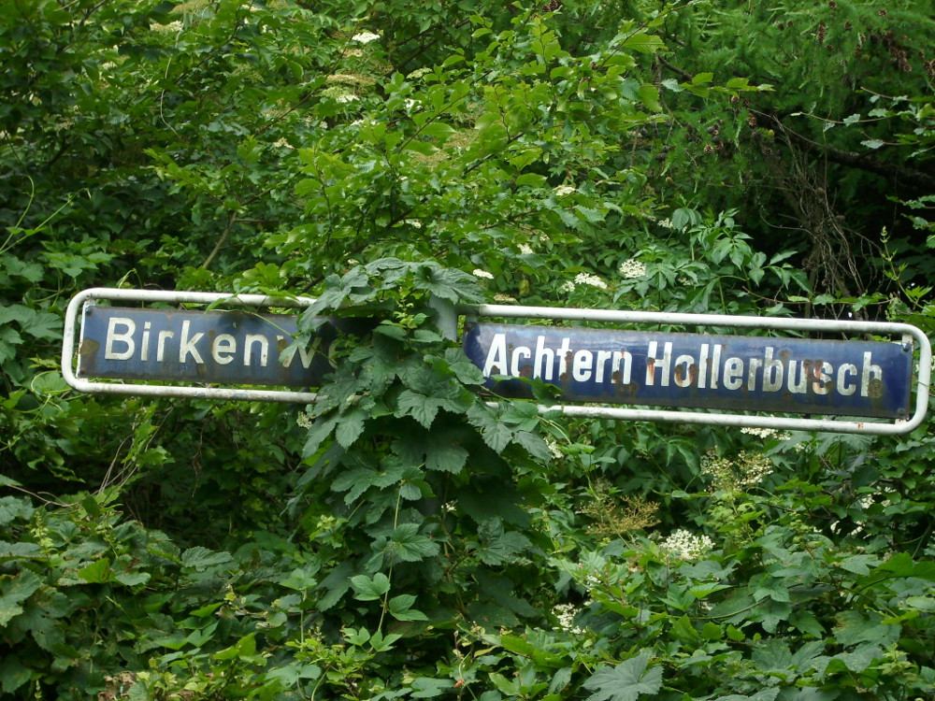
5.3 Partizipien
5.3.1 Partizip I (Partizip Präsens)
Das Partizip I hat im Hochdeutschen als Endung ein –d: fahrende Autos, lachende Menschen.
Im Plattdeutschen wird auf dieses –d verzichtet: fohren Autos, lachen Minschen.
Die Form des Partizip I entspricht also der Grundform (Infinitiv).
Günter Harte (Lebendiges Platt S.27) weist darauf hin, dass Sätze wie
Mit lachende Ogen keem he an. und Mit bebende Hannen mook he den Breef open. kein gutes Platt seien.
Er empfiehlt:
Mit lachen Ogen stunn se in de Döör. – Mit lachenden Augen stand sie in der Tür.
Mit beben Lippen keek he in’t Duuster. - Mit bebenden Lippen schaute er ins Dunkle.
Reisen Lüüd sall’n nich ophollen. – Reisende soll man nicht aufhalten.
Ik bruuk kaken Water – Ich brauche kochendes Wasser
He hett en sitten Handwark. – Er übt ein „sitzendes Handwerk“ aus.
Auch möglich: He hett en Handwark in’n Sitten.
De hett keen sitten Moors, de Keerl. – Er ist ein unruhiger Mensch.
Rudolf Kinau verwendet in seinen Werken folgende anschauliche Ausdrucksweisen des Partizip I:
dat speuken Schipp, de schuben See, de wegsacken Eber
(das spukende Schiff, die tobende See, der untergehende Ewer)
5.3.2 Partizip II (Partizip Perfekt)
Das Partizip II wird bei den regelmäßigen Verben durch das Anhängen von –t gebildet:
heff maakt, harr arbeidt, heff vertellt.
Bei den unregelmäßigen Verben wird ein –(e)n angehängt:
bün kamen, heff drunken, heff slapen.
In der Regel wird das Partizip II ohne ge- gebildet.
Das Partizip II wird auch als Attribut (ähnlich wie ein Adjektiv) verwendet:
Wi bruukt kaakt Water. – Wir benötigen gekochtes Wasser.
De een sleit den Haken in de Wand
un de anner hangt sien Hoot dor an.
6. Konjunktiv (Möglichkeitsform)
Im Plattdeutschen gibt es keine spezifischen Formen für den Konjunktiv (Möglichkeitsform). Für den Konjunktiv II im Präsens (Gegenwart) werden die Präteritumsformen (Vergangenheit) des Indikativ (der Wirklichkeitsform) benutzt.
Für den Konjunktiv II im Präteritum gebraucht man die entsprechenden Formen des Plusquamperfekts (vollendete Vergangenheit).
Wegen der Gleichheit der Formen muss der jeweilige Textzusammenhang zur Erschließung der Bedeutung herangezogen werden.
6.1 Konjunktiv I - Indirekte Rede
Indirekte Rede der Gegenwart durch Gebrauch des Indikativ Präsens:
Die indirekte Rede der Gegenwart wird ausgedrückt durch einleitende Formen wie he seggt, se meent usw. und davon abhängigen Sätzen im Indikativ Präsens.
He seggt, he kummt hüüt. Er sagt, er komme heute.
Se seggt, denn geiht se. Sie sagt, dann gehe sie.
Indirekte Rede der Vergangenheit durch Gebrauch des /Konjunktiv Präsens:
Bei der indirekten Rede der Vergangenheit steht die einleitende Formulierung im Präteritum und der abhängige Satz wird in gleicher Weise wie das Plusquamperfekt gebildet.
Se sä, se harr lang noog töövt. Sie sagte, sie habe lange genug gewartet.
He sä, he weer kamen. Er sagte, er sei gekommen.
6.2 Konjunktiv II
Konjunktiv II – Präsens (Gegenwart)
He seggt, he keem hüüt. | Er sagt, er käme heute.
Se meent, dat dee/dä em goot. | Sie meint, dass täte ihm gut.
Ik glööv, dat kunn regen. | Ich glaube, es könnte regnen.
Mi dücht, dat müss glieks Regen geven. | Ich glaube, es müsste gleich Regen geben.

Konjunktiv II – Präteritum (Vergangenheit)
He see, he weer kamen. | Er sagte, er wäre gekommen.
Se meen, dat harr em goot doon. | Sie meinte, dass hätte ihm gut getan.
Ik glööv, dat harr regen kunnt. | Ich glaubte, es hätte regnen können.
Mi düch, dat harr glieks Regen geven müsst. | Ich glaubte, es hätte Regen geben müssen.
Irreale Wunschsätze:
Harr de HSV man wunnen!
(Hätte der HSV doch gewonnen!)
Harr he ehr doch blots nich glieks heiraadt.
(Hätte er sie doch nicht gleich geheiratet!)
Harrn wi doch noch ’n Lütten!
(Hätten wir doch noch einen aus der Buddel!)
Kunn ik doch beter platt snacken!
(Könnte ich doch besser platt sprechen!)
Irreale Bedingungssätze:
Wenn ik’n Rad hatt harr un Tiet hatt harr, weer ik kamen.
Wenn ich ein Rad und Zeit gehabt hätte, wäre ich gekommen.
Harr miene Mudder miene Büx nich neiht, harr ik nich rutgahn kunnt.
Hätte meine Mutter meine Hose nicht genäht, hätte ich nicht rausgehen können.
Wenn ik Geld harr, flöög ik na Amerika.
Wenn ich Geld hätte, flöge ich nach Amerika.
Wenn ik Geld hatt harr, weer ik no Ameriko flagen.
Wenn ich Geld gehabt hätte, wäre ich nach Amerika geflogen.
Wenn ik keen Geld harr, sleep ik ünner de Lombardsbrüch.
Wenn ich kein Geld hätte schliefe ich unter der Lombardsbrücke.
Wenn ich keen Geld hatt harr, harr ik ünner de Brüch slapen.
Wenn ich kein Geld gehabt hätte, hätte ich unter der Brücke geschlafen.
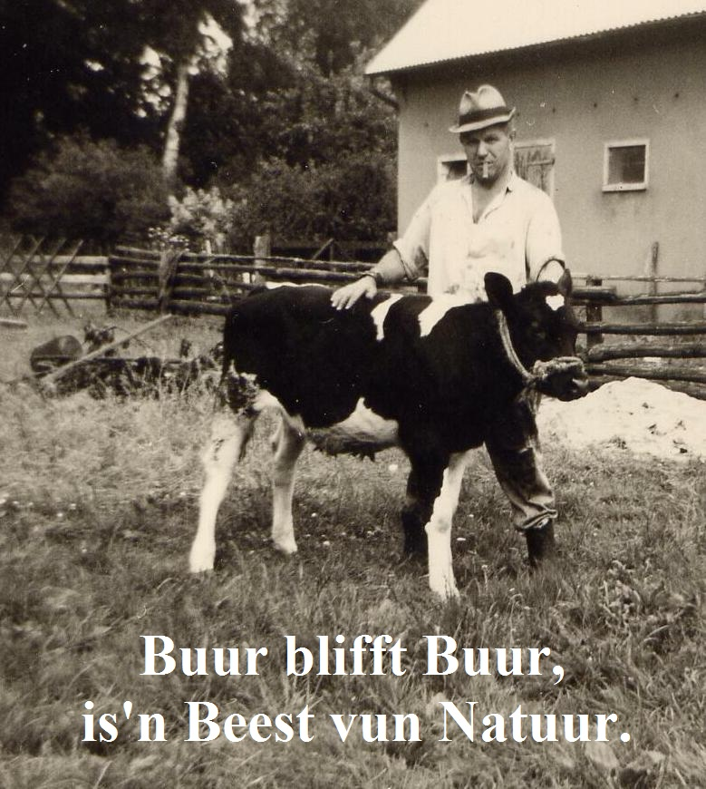
Höfliche Fragen:
Köönt Se mi seggen, wo(ans) ik to’n Bahnhoff kaam?
Können Sie mir sagen, wie ich zum Bahnhof komme?
Kunnst du dat nich eenmal för mi doon?
Könntest du das nicht einmal für mich machen?
Ik harr geern twee Buddels. Geiht dat?
Ich hätte gerne zwei Flaschen. Geht das?
7. Imperativ (Befehlsform)
Der Imperativ ist bei schwachen und starken Verben identisch mit dem Verbstamm:
Imperativ Singular
Loop! | Laufe!
Kaam! | Komm!
Schriev! | Schreibe!
Kööp! | Kaufe!
Im Plural wird ein -t angehängt:

Imperativ Plural
Loopt! | Lauft!
Kaamt! | Kommt!
Schrievt! | Schreibt!
Kööpt! | Kauft!
Verneinender Imperativ mit der entsprechenden Form von „möten“:
Mutt nich ween!
Muttst nich so veel fragen!
Muttst di nich in’e Büx maken!
Wat de een nich noog hett, hett de anner toveel.
Infinitiv in der Funktion eines Imperativs:
Aftöven!
Nix anfaten!
Allens fix wegsmieten!
Aufforderungen und Anregungen mit
Benutzung einer Form von „laten“:
Laat u(n)s gau to maken!
Laat u(n)s gahn!
Laat u(n)s fix afhaun!
8. Präpositionen (Verhältniswörter)
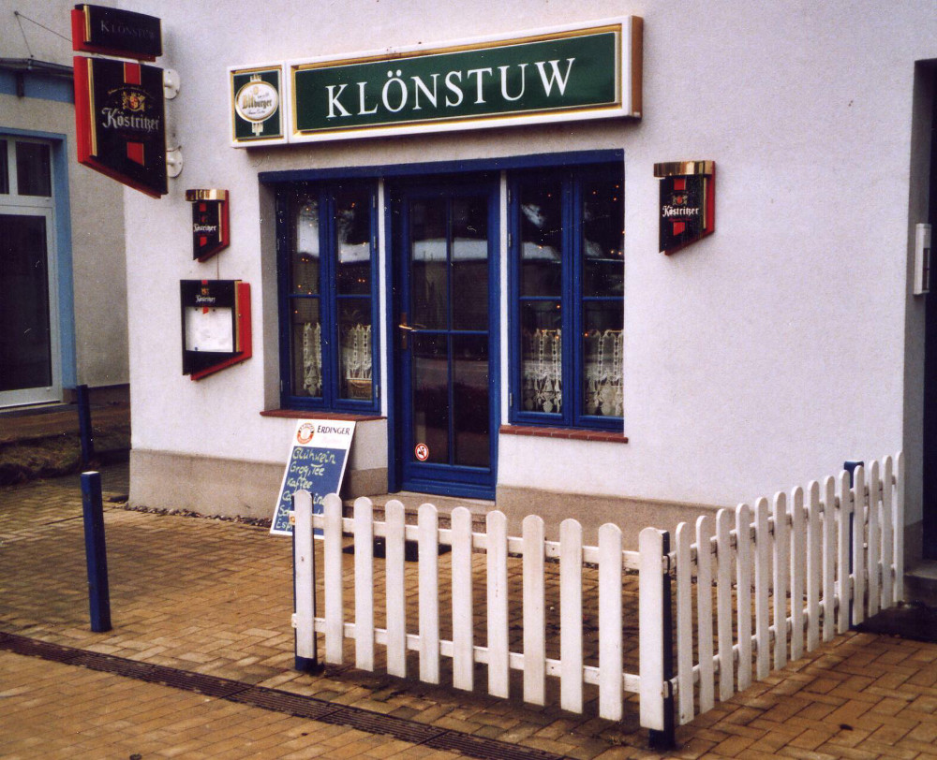
Präpositionen
achter (vgl. hinner) | hinter
ahn/ohn | ohne
an | an
baben | oben
bet | bis
bi | bei
binnen | innerhalb, drinnen
blangen | neben
buten | außerhalb,
dör/dörch | durch
för | für
gegen/tegen | gegen, tegen
güntsiet | jenseits
hinner (vgl. achter) | hinter
in | in, drinnen
langs | entlang
mank, merrnmank | zwischen/unter (engl. among), inmitten
mit | mit
na | nach
op/up | auf
över | über
siet | seit
statts | anstatt
sünner | ohne
to | zu
twüschen | zwischen
üm | um
ünner | unter
ut | aus
vun | von
vör | vor
Dem Plattdeutschen eigen ist die Zusammenziehung von Präposition und Artikel:
Mit’n Stock, över’n Tuun, in’e Kark, op’e Koppel, vör’t Huus, an’e Kant, ünner’n Disch
Mitunter verschwindet der gesamte Artikel:
He geiht nich to Kark un to Markt.
Ehr de Hund kummt, is de Haas to Holt.
Wokeen wahnt dor in’ Huus?
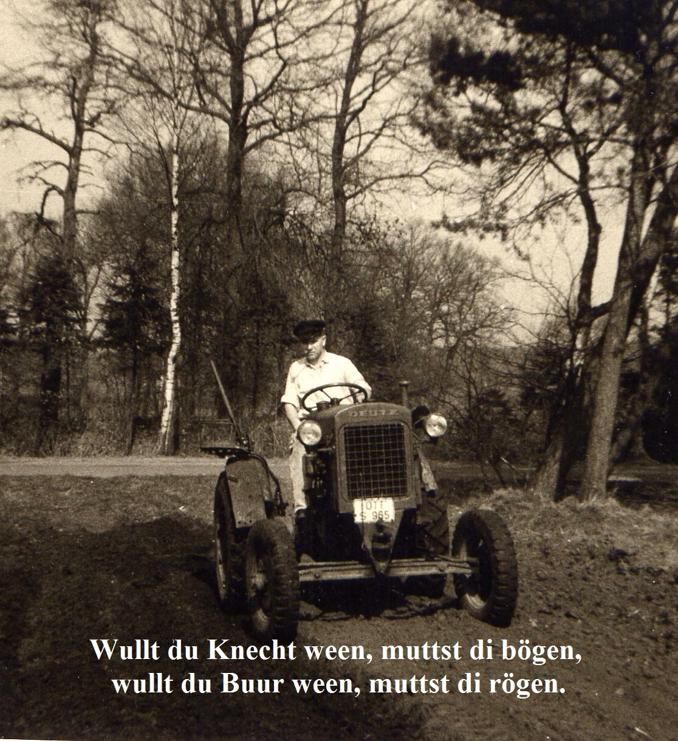
9. Nomen/Substantive (Hauptwörter)
9.1. Deklination der Nomen
Im Plattdeutschen kommt man mit zwei Kasus/Fällen aus:
dem Nominativ und dem zusammengefallenen Dativ/Akkusativ.
Der Genitiv wird umschrieben mit vun bzw. Formen von sien:
Dat is de Deern ehr Mudder. – Dat is de Mudder vun de Deern.
Deklination der Nomen
 | maskulinum/  männlich | femininum/  weiblich | neutrum/  sächlich
1.Fall  Nominativ | de Mann | de Fro | dat Kind
2. Fall  Genitiv | vun den Mann | vun de Fro | vun dat Kind
3./4. Fall  Dativ/Akkusativ | den Mann | de Fro | dat Kind
9.2. Mehrzahlbildung der Substantive
1. Einzahl und Mehrzahl sind gleich (eher selten)
Einzahl | Mehrzahl
dat Been Bein | de Been
de Knaken Knochen | de Knaken
de Fisch Fisch | de Fisch
de Schoh Schuh | de Schoh

2. Mehrzahlbildung durch Anhängen von –n/-en
de Disch Tisch | de Dischen
de Beek Bach | de Beken
de Süster Schwester | de Süstern

3. Mehrzahlbildung durch Anhängen von –er
dat Kleed Kleid | de Kleder
dat Leed Lied | de Leder

4. Mehrzahlbildung durch Anhängen von –er und Umlautbildung
dat Book Buch | de Böker
dat Dook Tuch | de Döker

5. Mehrzahlbildung durch Anhängen von –s,
besonders bei Nomen auf -el, -er und -en
de Buddel Flasche | de Buddels (Buddeln)
de Deern Mädchen | de Deerns
de Balken Balken | de Balkens

6. Umlautung des Stammvokals
de Goos Gans | de Göös
dat Huus Haus | de Hüüs
de Boom Baum | de Bööm
dat Woort Wort | de Wöör
de Tuun Zaun | de Tüün

7. Überlänge des Stammvokals
de Dag Tag | de Daag
dat Brett Brett | de Breed (Bräder)
dat Peerd Pferd | de Peer

8. Hinzufügung eines zusätzlichen Wortes
bei Amt, Beruf oder Stellung von Personen
de Timmermann Zimmermann | de Timmerlüüd
de Mann Mann | de Mannslüüd
de Fro Frau | de Froonslüüd
de Arbeider Arbeiter | de Arbeidslüüd, de Arbeiders
Besonderheiten bei der Pluralbildung der Nomen:
Änderung des Stammvokals (keine Umlautung)
dat Schipp – de Scheep
de Schritt – de Schreed
Angleichung von Konsonanten
de Mund – de Münner
Anhängen von –en bei weiblichen Formen auf –sch
Naverschen, Bookhändlerschen - Nachbarinnen, Buchhändlerinnen
10. Adjektive (Eigenschaftswörter)
Das Plattdeutsche zeigt im Bereich der Adjektive eine große Ausdrucksvielfalt, vor allem was Bezeichnungen für menschliche Eigenarten und Zustände angeht
(vgl. hierzu G. F. Meyer, S. 82-84).
Adjektive werden in zweifacher Funktion verwendet:
a) Sie ergänzen in attributiver Weise Substantive:
De ole Keerl heiraadt en junge Fro.
b) Sie sind Teil der Satzaussage, werden prädikativ verwendet:
De Deern is mucksch.
10.1. Adjektivdeklination
Bei der Deklination der Adjektive wird der Genitiv mit vun umschrieben.
Dativ und Akkusativ können nicht unterschieden werden.
Man kann Adjektive (wie im Englischen) völlig ohne Endungen (Beugung) benutzen: dat lütt Huus, de ool Kark
Wenn sie gebeugt benutzt werden, steht meist das e bzw. en am Ende:
de/en smucke Deern
dat/en niege Auto
de grote Mann - en groten Mann
Formen mit -es und -et (en wiedes Land, en grootet Huus) sind bei sächlichen Wörtern auch verbreitet und können nicht als falsch bezeichnet werden. Im Nordniedersächsischen Platt benutzt man in der Mehrzahl (Plural) die Endung -en:
de langen Dischen de groten Hüüs - die langen Tische, die großen Häuser
Wird kein Artikel verwendet, ändert sich auch die Deklinationsendung:
Wi hebbt lange Dischen opstellt. Se hebbt sik düre Hüüs köfft.
Männig Minschen geevt Geld ut, dat se nich hebbt, för Saken, de se nich bruukt, Lüüd to imponeren, de se nich möögt.

Adjektivdeklination im Singular
 | Femininum | Maskulinum | Neutrum
Nominativ | de smucke Deern | de grote Mann | dat lütte Kind
Genitiv | vun de smucke Deern | vun den groten  Mann | vun dat lütte  Kind
Dativ | de smucke Deern | den groten Mann | dat lütte Kind
Akkusativ | de smucke Deern | den groten Mann | dat lütte Kind

Adjektivdeklination im Plural
 | Femininum | Maskulinum | Neutrum
Nominativ | de smucken Deerns | de groten Mannslüüd | de lütten Kinner
Genitiv | vun de smucken Deerns | vun de groten  Mannslüüd | vun de lütten Kinner
Dativ | de smucken Deerns | de groten Mannslüüd | de lütten Kinner
Akkusativ | de smucken Deerns | de groten Mannslüüd | de lütten Kinner
Ohne Artikel ändert sich die Adjektivendung:
Wi wüllt smucke Mannslüüd sehn.
Wortbildung von Adjektiven (z.T. ältere Formen)
-ig/-erig | nödig, fuchtig, gnadderig, klöterig,  döstig, schietig, schetterig, wittsnutig
-haft/-haftig- | öllerhaftig, lögenhaftig,  duurhaftig
-sam | spoorsam, duersam
-sch/-isch | engelsch, krüüsch, mucksch, suerpöttsch,  övelnehmsch, muulsch
-t | langbeent, blauöögt

Anschaulichkeit des Plattdeutschen bei zusammengesetzten Adjektiven:
Vergleich: karkenoolt, kattenfideel, pickenswatt, pottwarm
Wirkung: brekenfull, proppenfull, splitternakelt
Häufungen: plackendootstill, pudelhageldick, klitschenklöternatt
Körperteile: fuulsnutig, glattsnutig, flinksnutig, bregenklöterig
Gegensätze: suersööt, bittersuer, dummdriest
10.2. Komparation (Steigerung der Eigenschaftswörter)
Regelmäßige Steigerung der Adjektive
Grundform – Positiv | 2. Form – Komparativ  Steigerung mit –er | 3. Form - Superlativ
groot | grötter | an’n gröttsten/de Gröttst
klook | klöker | an’n klööksten/de Klöökst
hooch | höger | an’n hööchsten/de Hööchst
sööt | söter | an’n söötsten/de Söötst

Unregelmäßige Steigerung der Adjektive
Grundform – Positiv | 2. Form – Komparativ  Steiterung mit –er | 3. Form - Superlativ
goot | beter | an’n besten
veel | mehr | an’n meisten
geern | lever | an’n leefsten
In manchen Regionen herrscht die Superlativbildung mit „up“ vor:
He kann dat up't Best.
Bei einem Vergleich steht immer as.
Daraus ergeben sich bei Sprechern mit Plattdeutsch als Muttersprache nicht selten Fehler im Gebrauch des Hochdeutschen, wo in Vergleichssätzen beim Positiv „wie“ und beim Komparativ „als“ verwendet wird.
(Er ist so groß wie sein Bruder, aber größer als seine Schwester.)
He is so groot as du.
He is grötter as du.
Se is lütter as ik.
Steigerung durch Umstandswörter (oft sehr drastisch):
He is groot. He is bannig groot.
He is ganz unbannig groot.
He is heel bannig groot.
Verstärkungen durch Steigerungen:
gröver as groff, bunter as bunt, grieser as grau
Superlativ auch bei nur zwei Sachen:
He is de Jüngst vun de beiden.
Helmut weer de Öllst vun sien beiden Jungs.
11. Adverbien (Umstandswort oder Beiwort)
Adverbien kommen im Satz als eigenständiges Satzglied (adverbiale Bestimmungen der Zeit, des Ortes, der Art und Weise und des Grundes) vor.
Sie werden gebraucht als Umstandsangabe im Zusammenhang mit einem Verb
(Ik bliev dor.) oder als Attribut in Verbindung mit einem Adjektiv oder einem anderen Adverb (jümmers sinnig blieven, bannig groot, männichmal buten).
Lokaladverbien (Adverbien des Ortes)
Wo? | dor, baven, ünner, hier, buten, binnen
Woher? | vun baven, vun buten, dorher, dorhin
Wohen? | na rechts, dorhen, na baven, na ünnen

Temporaladverbien (Adverbien der Zeit)
Wann? | avends, middags, nu, later, dormals, hüüt
Wo lang? | stünnenlang, bet nu, jümmers, siet de  Tiet
Wo faken? | faken, männichmal, af un an

Modaladverbien (Adverbien der Art und Weise)
Wo? Op wat för’n Oort un Wies? | geern, sünnerlich, bannig, binah, kuum,  teemlich, veelmals

Kausaladverb (Adverb des Grundes)
Worüm, Wodör, Woto, Womit? | dorüm, dordör, dormit, dorto
12. Das Partikel (Teilchen)
Die Partikeln sind unveränderbar und kommen sehr häufig in der Alltagssprache vor.
Man unterscheidet verschiedene Formen:
Gradpartikel
Sie geben den Grad oder die Intensität einer Eigenschaft an und werden häufig mit Adjektiven verbunden:
teemlich, veel, noch, enigermaten
Der Buer weer enigermaten tofreden mit de Oorn(t).
Bi dat Schützenfest is teemlich veel drunken worrn.

Modalpartikel
Sie könen einer Aussage eine subjektive (persönliche) Färbung geben und bezeichnen eine Annahme, Erwartung oder innere Einstellung.
jo, villicht, man, denn, doch, ok, blots
Dat is villicht en dösigen Keerl.
Dor heff ik em ok wat schenkt. (bedeutet hier nicht, dass auch andere etwas geschenkt hätten, sondern dass es sich um ein verdientes Geschenk handelt)

Gesprächspartikel
Ein Zuhörer kann Rückmeldung geben: So is dat!, Wat? Tsü!
Ein Sprecher kann einen Satz einleiten oder abschließen: Also, jo, ne, oder wat?
Sie geben Kurzantworten, Zurufe, Wünsche, Grüße oder Flüche:
tschüüs, holl di, holl di fuchtig, Prost!

Negationspartikel

Sie verneinen etwas: nich, nee,
De Deern weer nich to finnen.
Doppelte Verneinung verstärkt die Aussage: He kummt nie nich.

Und wenn du denkst, ob „mir“ ob „mich“,
snack plattdüütsch,
denn versprickst di nich.
13. Interjektionen
Interjektionen sind Laut- oder Schallgebilde. Mit ihnen werden Empfindungen ausgedrückt oder Laute in geschriebene Sprache umgesetzt.
Sie werden sowohl für körperliche Gefühle (Ermüdung, Schmerz, Wohlbefinden) als auch für seelische Empfindungen verwendet (Bedauern, Bewunderung, Staunen, Tadel, Liebkosung, Schreck, Abscheu, Lust, Unlust).
Überraschung, Verwunderung
ach wat, ohauaha, jo, jau, jungedi, tja – Mann in’e Tünn! Och Gott!
Oha, wat bün ik mööd.
Jungedi, wat frei ik mi.
He keem so batz in de Döör.
Mann in’e Tünn, dat harr ik wiss nich dacht!

Aufforderungen – Anrufe
he, hallo, maak tau, pst
He, Hinnerk, wo geiht di dat?
Maak tau, wi mööt gau na Huus hen!
Pst, swieg still!
Bestätigung
tscha, tjä, süss woll, Gottloov

Tjä, so is dat.
Süss woll, ik heff dat jo jümmers al seggt.
Gottloov, se sünd heel wedder t(o)rüch kamen.
Zurückweisung
Achwatt! - Hä! – So! – Weg doch! – Ph!

Achwatt, dat glööv ik nich!
Hä, du hest mi doch güstern ganz/heel wat Anners vertellt!
Weg doch, dat kannst du dien Mudder vertellen, ik glööv dat nich!
Ph! Dat hett mi fröher nix utmaakt, un hüüt ok nich!
Flüche
Dammi nochmal! – Herrgott nochmal! – Klei mi an’e Hacken!
Dammi noch mal, wo blifft de Deern denn?
Herrgott noch mal, worüm müss se denn ok in dissen Moment üm’e Eck kamen.
Klei mi an’e Hacken! Dat maak ik partout nich!
14. Konjunktionen (Bindewörter)

Es werden Hauptsatz- und Nebensatzkonjunktionen unterschieden.
Mit Hilfe von Hauptsatzkonjunktionen werden Hauptsätze nebeneinander gestellt.
Unterordnende Konjunktionen werden in Satzgefügen verwendet, verbinden also Haupt- und Nebensätze.
nebenordnende Konjunktionen
man, aver(s) (adversativ) | aber | Ik kaam, man/avers hüüt nich.
denn (kausal) | denn | Ik kaam nich, denn ik bün krank.
dor (temporal) | da | Ik segg noch: „Vadder, büst du dat?“  Dor geev he mi de Hand. Tomerrn  (mitten) dör’t Gesicht.
liekers (konzessiv) | trotzdem | Ik heff Hunger, liekers will ik nix eten.
or/oder(alternativ) | oder | Mudder oder Vadder wüllt dat maken.
un/und (kopulativ) | un/und | Sien Fro un he fiert sülvern Hochtiet.

unterordnende Konjunktionen
as (temporal) | als | As ik jung weer, föhl ik mi al oolt.
bet (temporal | bis | Bet wi ümfallt, wüllt wi eten un drinken.
dat (final) | damit | He verköff sien Land, dat he wedder to Geld keem.
dat (konsekutiv) | dass | He eet so veel, dat he den Knoop vun sien Büx open maken müss.
ehr (temporal) | bevor | Ehr he na Huus keem, kehr he in’ Kroog in.
ahn(e) dat (konsekutiv) | ohne dass | He güng weg, ahn dat he wat see.
solang as | solange | Solang as ik denken kann, kenn ik em al.
sünner dat (konsekutiv) | ohne dass | He kriggt ok wat af, sünner dat he dat verdeent harr.
wenn (konditional) | wenn | Wenn ik dat segg, denn maak ik dat ok.
wenn ok | obwohl | Wenn he ok riek is, plietsch is he nich.
wieldess (temporal) | während | Ik sitt hier noch, wieldes se al slöppt.
15. Satzbildung
Im Plattdeutschen sind verschachtelte Sätze möglich, aber häufig unnötig und sollten m. E. eher vermieden werden. Dies ist aber eine stilistische Frage und es soll an dieser Stelle keine normative Festlegung erfolgen.
Die Nebeneinanderstellung zweier Hauptsätze ermöglicht durch den situativen Zusammenhang das Erschließen der logischen Verbindung.
G.F. Meyer bemerkt hierzu:
„Die plattdeutsche Volkssprache steht hinter dem Hochdeutschen zurück, wenn es sich darum handelt, einen Satz einem andern mit Hilfe einer Konjunktion unterzuordnen und die Sätze dadurch in ein schon äußerlich bestimmtes, logisches Verhältnis zueinander zu bringen. Sie hat aber in ihrer Vorliebe für nebengeordnete Hauptsätze und in ihrer Abneigung gegen untergeordnete Nebensätze, die sich zu langen und verwickelten Satzgefügen zusammenschließen, ihre eigene Art der Satzfügungen, die, richtig gehandhabt, sich durch Leichtigkeit und Gefälligkeit auszeichnet.“ (S. 179)
Im Folgenden sollen die gebräuchlichen Satzformen systematisiert werden:
15.1. Verbindungen von Hauptsätzen
Verbindung gleichwertiger Sätze bzw. Ergänzungen
un = und
Se hebbt drunken un eten un denn sünd se na Bett gahn.
Se sünd in’t Ohnsorg-Theoter gahn un dor hebbt se ’n feinen Avend beleevt.
Wi hebbt snackt un snackt un snackt un op’n Mol weer dat doch teemlich laat worrn.
Alternative Verbindung
oder/or =oder
Du maakst de Arbeit oder/or du kriggst keen Geld!
Du snackst plattdüütsch mit mi oder/or wi snackt överhaupt nich.
Du kummst to rechte Tiet oder/or du bruukst överhaupt nich to kamen.
Gegensätzliche und einschränkende Satzverbindungen
aver, man = aber blot(s) = nur sünst, anners = sonst doch = doch

Nich üm mien Willen, sä de Wulf, aver so’n Schaap smeckt doch goot.
Ik heff keen Döst, aver Lütt un Lütt geiht jümmers.
Ik kaam ganz seker, man hüüt nich.
He wull arbeiden, man he mag sien egen Sweet nich rüken.
He is so klook as ’n Imm, blots Honnig kann he nich maken.
Paul weer sünst heel spoorsam, blots sien Wöör sä he geern tweemal.
Wi mööt wat maken, sünst kriggt u(n)s de Blanke Hans ünner.
Streng di an, sünst kriggst du nix op’e Reeg.
Maak wat du wullt, de Lüüd snackt doch!
He hett dat jo versöcht, doch sien Olsch weer em över.
15.2. Verbindungen von Haupt- und Nebensätzen
15.2.1. Subjektsätze
Bei Subjektsätzen erfüllt der Nebensatz die Funktion eines Subjektes des Satzes.
de/wat = wer
Proost! Keen nix hett, de hoost. (Wer nichts (zum Trinken) hat, der huste.)
De sik röögt, de kummt ok to wat.
De veel fraagt, warrt ok veel wies.
De en goot Geweten hett, de kummt daags in’e Döör.
Wat jung is, dat speelt, wat oolt is, dat nöölt.
Wat’n gode Deern is, de hett wat an’e Hacken.
15.2.2. Objektsätze
Bei Objektsätzen erfüllt der Nebensatz die Funktion eines Akkusativ-Objektes
wat = was wokeen/keen = wer woneem/wo= wo wannehr/wann = wann
Wat de Buer nich kennt, dat fritt he nich.
Wat’n nich in’ Kopp hett, (dat) mutt’n in’e Fööt hebben.
Wat se vun mi will, dat weet ik nich.
De Buerdeern wüss nich, (wo)keen vun de beiden se nehmen schull.
Ik will di woll wiesen, woneem de Timmermann dat Lock laten hett.
Ik weet nich, wann(ehr) he trüch kummt.
5.2.3. Adverbialsätze
5.2.3.1. Temporalsätze (Nebensätze der Zeit)

as, do(r) = als Gleichzeitigkeit in der Vergangenheit
Schenken is afkamen, as dat Köpen opkeem.
As ik na Huus keem, weern se al to Bett gahn.
alte Form: do = als
Ik sitt goot, sä de Katt, do seet se op'n Speck.
Proost Mahltiet, sä de Jung, do weer dor nix mehr.
ehr (dat) = bevor Vorzeitigkeit des Hauptsatzes
He itt Eier, lang ehr de Hahn jem leggt hett.
He kümmt na Huus, ehr de Morgen graut.
ehr = bis Zeitpunkt
De Minsch hett nich noog, ehr he op'n Karkhoff liggt.
wenn bei Handlungswiederholungen ( jümmers = immer ist einsetzbar)
Wenn de Boom is groot, is de Planter (jümmers) doot.
Wenn he allens utdrunken hett, geiht he (jümmers) na Huus.
solang as = solange wie (Zeitraum)
Solang as ik ehr kenn, geiht mi dat slecht.
Solang as de Gierige leevt, hett de Bedreger keen Noot.
wieldes = während (paralleler Zeitraum)
De Fööt op'n Disch drunk he sien Beer, wieldes Beke in'e Köök rümhanteern de.
Wieldes he dor noch sitten kunn, legen de annern al ünnern Disch.
5.2.3.2. Kausalsätze (Nebensätze des Grundes)
Im Hochdeutschen werden sie durch da/weil eingeleitet. Im Plattdeutschen werden Nebensätze des Grundes zumeist vermieden. Man stellt die Inhalte in Form von Hauptsätzen nebeneinander, so dass die begründende Beziehung auch so deutlich wird.
Ik kunn nich kamen. Ik weer krank.
Ik müss mi beielen. Dat füng an to regen.
Begründung durch das Bindewort dat:
De Blitz müss di drapen, dat du di bi so’n swoor Wedder besopen hest. (G. Fock)

5.2.3.3. Finalsätze (Nebensätze, die ein Ziel oder einen Zweck angeben)
Sie werden im Plattdeutschen meist vermieden. Die Sätze werden nebeneinander gestellt, so dass auch so die Absicht oder der Zweck verdeutlicht wird.
He güng to de Spoorkass. He wull Geld vun sien Konto afheben.
Se stell de Kann in’t Schapp. De schull nich tweistött warrn.
Se güngen tosamen in’t Kino. Se wullen sik den neen Film ankieken.
dat = damit

Maak to, dat wi noch vör dat Gewidderschuer na Huus kaamt!
Geev Gas, dat wi noch to rechte Tiet dor sünd!
He hett sik veel üm siene Kinner kümmert, dat dor wat ut warrt.
5.2.3.4. Konditionalsätze (Bedingungssätze)
Sie sind im Plattdeutschen mit der Konjunktion wenn üblich und werden nicht selten in der Kombination wenn – denn verwendet.
wenn – denn = wenn – dann
Wenn de Hund satt is, denn lett he dat Knurr’n.
Wenn de Hund Geld harr, denn köff he sik ’n Wuss.
Wenn ik’n Rad hatt harr un Tiet hatt harr, denn weer ik kamen.
Bedingungssätze können auch unter Verzicht auf das Bindewort allein durch die Spitzenstellung des Verbs gekennzeichnet sein:
Muust de Katt, so maut se nich.
Wullt du Knecht warrn, muttst di bögen, wullt du Buurn, muttst di rögen.
Kummst du fief Minuten vör de Tiet, denn warrst du woll nich to laat kamen.
Auch durch die Form einer Aufforderung kann die Bedingung formuliert werden:
Holl de Ohrn man stief, denn löppt sik dat allens t(o)recht.
Gah man hen un segg em de Wohrheit free in’t Gesicht, denn warrt he dat woll
verstahn.
Laat man de Luft ut de Glöös, denn blifft dat ok nich so dröög hier.
5.2.3.5. Konsekutivsätze (Folgesätze)
Der Nebensatz gibt die Folge des Geschehens im Hauptsatz an.
Im Hauptsatz steht häufig ein hinweisendes „so“.
dat, so ... da = dass, so ... dass
Dat früst, dat dat knackt.
Dorbi wöör snackt un spaaßt un doon, dat de Tiet vergüng as in en Droom.
Se hebbt drunken un drunken, dat all de Buddels na’n korte Tiet leddig weern.
Die Konjunktion kann auch ganz weggelassen werden:
He is so fien, de Katt kennt em nich.
He harr sik so afmaracht, he harr allens schafft.
Se hett toveel Solt nahmen, de Supp smeckt nich.
Verstärkungen mit dor un nu unterstreichen das konsekutive Verhältnis:
He maakt en Lipp so breed, dor kann en Kluckhehn mit söben Küken op sitten.
He hett veel lehrt, he kann nu allens alleen maken.
He hett veel to veel betahlt, nu hett he keen Geld mehr.
5.2.3.6. Konzessivsätze (Einräumung eines Gegengrundes)
In Konzessivsätzen steht das Geschehen im Hauptsatz scheinbar im Widerspruch zum Geschehen im Nebensatz, verhindert aber nicht dessen Verwirklichung:
wenn – ok = obwohl
Dor warrt nix vun, wenn he sik ok Möh geven deit.
He is mit’n Auto na Huus föhrt, wenn he ok toveel drunken harr.
Se maakt hüüt en Utfohrt, wenn ’t ok regen deit.
Konzessivsätze können auch die Form eines Aussagesatzes mit ok annehmen:
Bün ik ok ’n Keerl as ’n Muus, bliev ik doch Herr in mien Huus.
Heff ik ok keen Geld, bün ik doch tofreden.
Arbeidt he ok für dull, kummt doch nix bi rut.
Die Form liekers (= trotzdem) verstärkt den konzessiven Zusammenhang
Heff ik ok keen Geld, bün ik doch liekers tofreden.
Hett se em ok lang nich sehn, liekers mag se em noch lieden.
Weitere konzessive Bindewörter in einigen Regionen:
ofschoon, obschoonst, obgliek, wenngliek (im Sinne von „obwohl/obgleich)
5.2.3.7. Modalsätze (Nebensätze der Art und Weise)
Sie werden eher selten durch eine Konjunktion miteinander verbunden.
Die Sätze können auch nebeneinander gestellt, damit der modale Zusammenhang deutlich wird.
ahn dat, so veel as = ohne dass, so viel als
Se güng weg, ahn dat se noch wat seggen dee.
So veel as ik weet, is se ok nienich wedder kamen.
He geev een na ’n annern ut, ahn dat he överhaupt noog Geld harr.
5.2.4. Komparativsätze (Vergleichssätze)
Sie werden im Plattdeutschen häufig verwendet. Ein Begriff des Hauptsatzes wird im Nebensatz nach Art und Weise oder dem Grad nach näher bestimmt.
as + jüst so = als, genau so
Reck di nich höger, as de Boom Twiegen hett.
De laat opsteiht un flink to geiht, kummt jüst so tieden an, as de, de fröh opsteiht un langsam geiht.
Kürzungen vermeiden unnötige Wiederholungen:
Dat is so liek as lang.
as wenn = als ob
He stünn dor, as wenn he stumm un dumm weer.
Se keek em an, as wenn he de Klabautermann weer.
Dat Eten smeckt, as wenn ehr Mudder dat kaakt hett.
5.2.5. Lokalsätze
wo - woher – wohen = wo – woher - wohin
Wo de Messwagen nich henkummt, hüürt Gotts Segen op.
He geiht nich hen, wo Husch un Nusch (jedermann) is.
Ik kaam her, wo Haas un Swienegel sik gode Nacht seggt.
5.2.6. Proportionalsätze
Das Verhältnis der Sätze drückt aus, inwieweit das im Hauptsatz Gesagte zu- oder abnimmt.
je – je so – so = je – desto, so - so
Je grötter de Büdel, je deper warrt rinlangt.
So de Boom, so de Beern. So de Mudder, so de Deern.
5.2.7. Attributsätze
Attribut- oder auch Relativsätze geben Informationen zu einem zugehörigen Nomen. Im Plattdeutschen werden Satzgefüge mit Häufungen von Attributsätzen eher vermieden. Die entsprechenden Hauptsätze können nebeneinander gestellt werden.

de = der, die, das
He is so klook as uns Naver sien Kater, de kann Grass wassen höörn.
He is so egen as Kuddl Snööv, de schull an’n Galgen un wull nich.
He drinkt ok al so veel as sien Vadder, de hett sik dootsapen.
Verbreitet sind Einleitungen von Attributsätzen mit „wat“:
wat = der/die/das
Trina, wat sien Dochder is, hett nu ok en Lehrstell funnen.
Jochen, wat sien Söhn is, söcht jümmers noch.
Bello, wat Hinnerk sien Köter is, hett en Lock in de Riepen vun den Postbüdel sien Auto beten.
wo = in der / in dem / mit dem (bei Erläuterungen zu Zeit oder Ort
Wi leevt in en Tiet, wo de Minschen nich mehr so veel Kinner hebbt.
Dat is ’n Dörp, wo bi Nacht de Footstieg hoochklappt warrt.
He hett en Trecker, wo du goot mit plögen kannst.
In Relativsätzen, die im Hochdeutschen mit einer Präposition eingeleitet werden, steht wo mit einer nachfolgenden Präposition. Formen wie op den, mit de, vun de sind nahe am Hochdeutschen.
He is en Mann, wo du di op verlaten kannst.
Se is en Fro, wo du goot mit snacken kannst.
In de Tiet, wo ik nu vun vertellen will, geev dat noch keen Autos.
dor = mit dem, mit der usw.
Das Ziel bzw. die Wirkung einer Handlung kann durch einen zweiten Hauptsatz verdeutlicht werden, der mit dor eingeleitet wird.
He maakt en Gesicht, dor kann en Katten un Müüs mit bang maken.
Dat is dumm Tüüch, dor geev ik nix op. (Darauf gebe ich nichts.)
Dat is en Deern, dor kannst du jümmers op luern.
Relativsätze werden im Plattdeutschen vermieden durch den Gebrauch der Präposition mit und einer zugehörigen Wortgruppe:
Op’n Mal stünn dor disse smucke Deern mit ’n Bluus as’n Kanarienvagel.
He harr disse Fro mit’n Barg Hektars an’e Hacken al lang op’n Kieker.
Man se kunn dissen Keerl mit sien Stallmütz un jümmers de Ackerstevel an partout nich lieden.
16. Umschreibungen zur Intensivierung der Bedeutung
Typisch für das Plattdeutsche sind Umschreibungen, die die Intensität, den Anfang oder die Fortdauer einer Handlung besonders hervorheben und verstärken.
Dazu dienen insbesondere die Verben doon, maken und kriegen.
16.1. Wat köönt wi mit „doon“ doon?
Doon dient als Verstärkung und Erweiterung des Prädikats (Satzaussage):
He hett över allens vertellt, wat he maakt un deit.
De Arbeit weer maakt un doon.
Ik weet nich, wat he so snackt un deit.
Se hebbt lacht un danzt un doon, un dorbi is de Tiet vergahn.
Die Satzstellung in Haupt- und Nebensätzen ist verschieden:
Im Hauptsatz steht die Form von doon direkt nach der Grundform
des Tätigkeitswortes an zweiter Position und hebt dieses hervor:
Drinken deit he nix mehr, sien Fro hett em den Kopp wuschen.
Autofohren deit he ok nich mehr, he hett den Lappen afgeven.
Seggen deit se nix, man verstahn deit se allens.
Dat dat sowat geven deit, dat is doch nich to glöven.
Im Nebensatz steht die Form von doon auch hinter der Grundform, jedoch an letzter Stelle. Auch hier dient sie der Umschreibung und Verstärkung.
Bei der Satzbildung ist auf die richtige Zeit zu achten
(Gegenwart: ik do, du deist, he/se/dat deit, wi/ji/se doot,
Vergangenheit: ik dee, du deest, he/se/dat dee, wi/je/se deen).
Ik wüss geern, wat se hüüt so maken deit.
Mien Auto löppt nich. Ik weet nich, wo dat an liggen deit.
Se hebbt mi vertellt, dat he nich mehr smöken deit.
Auch als einziges Verb des Satzes werden die Formen von doon häufiger gebraucht als im Hochheutschen:
Do mi mol den Slödel! Gib mir mal den Schlüssel!
Do di dat nich an! Tu dir das nicht an!
He hett sik ümdoon. Er hat sich umgesehen.
Dat do ik nich, dat dee ik nie nich doon. Das mache ich nicht. Das würde ich
niemals machen.
16.2. Umschreibungen mit kriegen
Verbreitet sind Umschreibungen mit kriegen, in denen der substantivierte Infinitiv mit dem bestimmten Artikel folgt. Die Funktion dieser Form ist die Verstärkung der Satzaussage. Das Eintreten der Handlung wird verdeutlicht.
He hett ehr allens vertellt, dor kreeg se dat Lachen.
Ok de annern kregen dat Grienen in’t Gesicht.
Amend (am Ende/Schluss) kregen se sik dat Strieden.
Die Formen von kriegen werden häufig in festen Verbindungen mit Adjektiven, Verben und Substantiven benutzt:
to weten kriegen, to faten kriegen, to sehn kriegen, to hören kriegen, schenkt kriegen, klook kriegen, fardig kriegen, to Schick kriegen, to Been kriegen, in’e Gang kriegen, bi’n Kopp kriegen, bi de Ohren kriegen, bi’n Kanthaken kriegen, bi de Büx kriegen, mit de Angst kriegen, wedder Moot kriegen. (vgl. Meyer, S. 113)
Se kunn nix för sik behollen. Ik kreeg allens to weten.
Se kregen sik bi de Büx to faten.
Toeerst hett se Angst kregen, na’n ganze Wiel denn wedder Moot kregen.
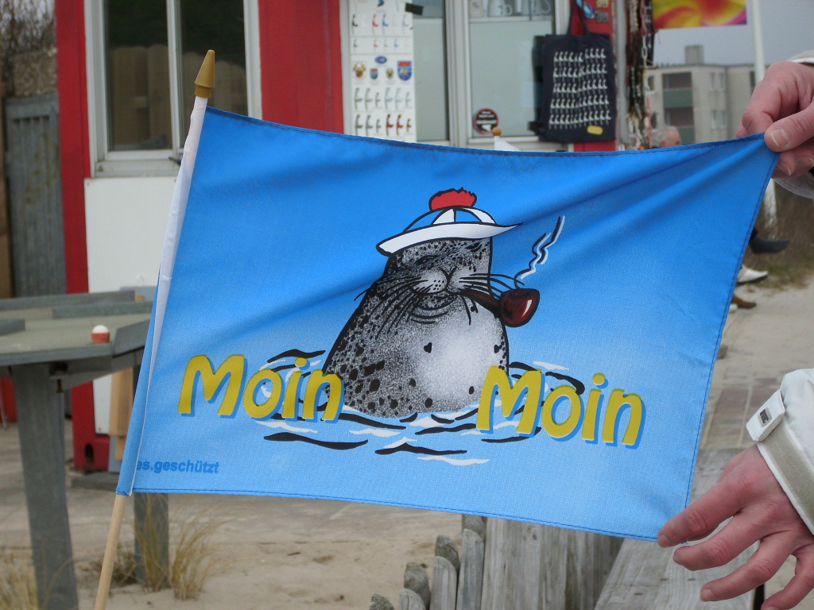
16.3. Umschreibungen zur Verdeutlichung temporaler Aspekte
Umschreibung des Beginns einer Tätigkeit
bi kamen = sich daranmachen
He argert sik för dull över de Mullwarpens. Dor kummt he mal bi un plöögt sien Rasen üm.
Se hett Langewiel. Dor kummt se op’n Mal bi un köfft sik bi IKEA allens nee.
Dat Göör kummt bi un lett all de Kaninkens free.
gahn + Verb der Bewegung
Gah sitten! (Setz dich!)
He schull man lever liggen gahn.
Hervorhebung eines schnell erforderlichen Handlungsschrittes
maken + evtl. to
Maak to, dat du wegkummst. - Maak, dat du wegkummst.
Maak gau to, dat dat Eten op’n Disch kummt.
Se schüllt man maken, dat dat mit de Umgehungsstraat in’e Gang kamen deit.
Maak gau to, de Schandarms kaamt.
Wi wüllt man maken, dat wi dat trechkriegt.
Hervorhebung der Fortdauer einer Handlung
jüst – graad + bi + substantivierte Verbform

He is jüst bi’t Eten.
Se weern graad bi’t Fernsehkieken.
De Kinner sünd jüst bi’t Schoolarbeidenmaken.
Literaturverzeichnis
Fehrs-Gilde (Hrsg.): Plattdeutsche Grammatik. Bearbeitet von Heinrich Thies.
1. Auflage. Neumünster 2010
Grimme, Hubert: Plattdeutsche Mundarten. 2. durchgesehene Auflage.
Berlin/Leipzig 1922.
Harte, Günter: Lebendiges Platt. 4. Auflage. Hamburg 1984
Institut für niederdeutsche Sprache (Hrsg.): Niederdeutsche Grammatik.
1. Auflage. Bremen 1998
Keseling, Gisbert: Erwägungen zu einer überregionalen Syntax der niederdeutschen Mundarten. In: Gedenkschrift für William Foerste. Hrsg. von Dietrich Hofmann.
Köln 1970. S.354-365.
Meyer, Gustav-Friedrich: Unsere plattdeutsche Muttersprache. 2. Auflage. St. Peter Ording 1983.
Saltveit, L.: Syntax. In: Cordes, Gerhard / Möhn, Dieter (Hrsg.):
Handbuch zur niederdeutschen Sprachg- und Literaturwissenschaft.
Berlin 1983.
Scheel, Käthe: Untersuchungen über den Satzbau der niederdeutschen Volkssprache und Kunstprosa. Hamburg 1939
Wiggers, Julius: Grammatik der plattdeutschen Sprache. 2. Auflage. Hamburg 1858
Wiesenhann, Tjabe: Einführung in das ostfriesische Niederdeutsch. 2. Auflage.
Leer 1977

